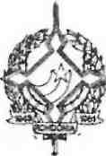
GOVERNO DO ESTADO DE RONDÔNIA
GOVERNADORIA

DECRETO N. 778 DE 27 DE DEZEMBRO DE 1982
O GOVERNADOR DO ESTADO DE RONDÔNIA, usando das atribuições que lhe confere a Lei Complementar n9 41, de 22 de dezembro de 1 981 ,

RESOLVE:
Cancelar Bolsa de Estudo de ALBERTO ALVES TEIXEIRA, por motivo de conclusão do Curso de Educação Física-Licenciatura Curta, na cidade de Porto Velho-RO.
Revogam-se as disposições em contrário.

Porto Velho-RO, 27 de dezembro
de 1982.

